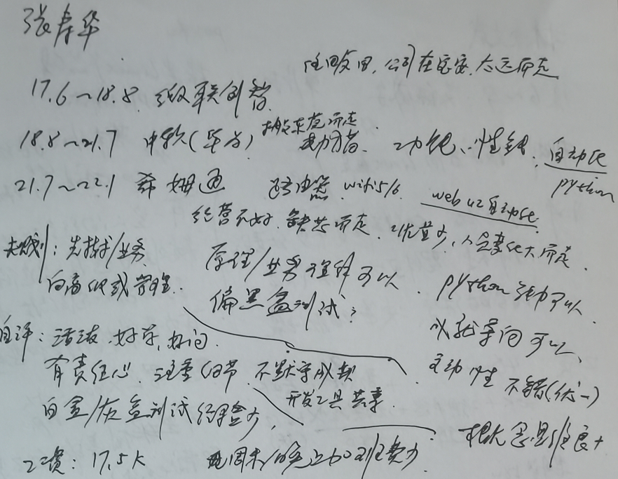
应聘人员登记表

请使用黑色或蓝色中性笔填写
本人承诺以下所填信息均属实,如有虚假,愿承担一切后果，包括公司无条件解除劳动合同。公司不予承担任何责任和经济赔偿。录用前，公司有可能针对以下所填信息进行背景调查，且调查结果将作为录用条件之一。

本人愿意接受调查并签字确认：张寿华
招聘渠道 | □网络□51JOB□智联 ☑内部推荐 □中介或猎头 □其他 |  |  |  |  |  |  |  |  |  |  | 初试日期： |  | 2022.3.15
姓 名 | 张寿华 |  | 应聘岗位 |  | 软件测试工程师 |  | 性 别 |  | 男 |  |  | 工作年限 |  | 4
籍 贯 | 福建 |  | 目前居住地 |  | 宝安区新安 |  | 出生年月 |  | 1993.06.13 |  |  | 婚姻状况 |  | 未婚
最高学历 | 本科 |  | 毕业院校 |  | 湖南工学院 |  | 所学专业 |  | 信息与计算科学 |  |  | 年 龄 |  | 28
联系电话 | 17679983933 |  | 邮箱 |  | 343819253@qq.com |  | 最后一家工作单位年薪 |  | 23 |  |  | 现期望年薪范围 |  | 23-25
教育及主要培训经历
起止时间（年、月） |  |  | 学校名称 |  |  |  | 专业 |  |  |  | 学历/学位 |  |  | 备 注
2014.09-2017.07 |  |  | 湖南工学院 |  |  |  | 信息与计算科学 |  |  |  | 本科 |  |  | 全日制
工 作 经 历（最近服务过的3家公司）
起、止日期（年、月） |  | 单位名称 |  | 岗 位 |  | 主要工作内容 |  | 离职原因 |  | 证明人（必填） |  |  | 联系方式  （要求填写人力资源部及直接上级办公电话及手机号，必填）
2021.07-2022.01 |  | 深圳希姆通科技有限公司 |  | 软件测试工程师 |  | 路由器功能、性能、稳定性测试 |  | 公司业务减少，人员流动大，不稳定，不利于长期发展 |  | 龙瑶
2018.08-2021.07 |  | 中软国际  （华为项目） |  | 软件测试工程师 |  | 路由器功能、性能、压力、稳定性测试；自动化测试 |  | 东莞办公，考虑回深圳 |  | 郭宝红（华为） |  |  | 13530065890
2017.07-2018.07 |  | 微联创智科技有限公司 |  | 软件测试工程师 |  | Web的接口功能、性能测试 |  | 追求更好的职业发展 |  | 邹强

